**Что такое JavaScript?**

JavaScript - это скриптовый язык программирования, который позволяет нам осуществлять сложные взаимодействия со страницей. С JavaScript страница выглядит более интересной и разнообразной. Приятнее смотреть на страницу с динамическим обновлением контента, анимированными изображениями, 3D/2D контентом.

*Примечание автора:* Если у вас нет хотя бы начальных познаний в HTML и CSS, то вам стоит ограничиться основами в JS, так как, чтобы понимать более сложные темы, такие как DOM и ООП, например, знания HTML и CSS просто необходимы. Поэтому, если вы планируете погрузиться в веб с головой, то обязательно изучите эти технологии.

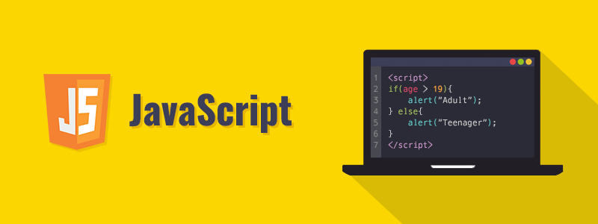

**Почему JavaScript?**

JavaScript - это язык web-программирования, которые используется преимущественно на стороне клиента, то есть пользователя. Так же существуют фреймфорки, позволяющие интегрировать JavaScript на серверную часть или под ОС, подробнее об этом вы узнаете в последствие. А теперь вернемся к тому, что актуально для нас сейчас. Вот представьте, вам захотелось посмотреть какой-нибудь новый фильм, посмотреть значение слова, которое вы услышали сегодня, или, например, почитать новый выпуск Forbes. Во всем этом используется JavaScript. Так что этот язык очень актуален в наши дни.

**История языка!**

Его возникновения связано с появлением нового поколения браузеров с графическим пользовательским интерфейсом. В 1994 году появился Netscape Navigator, который стал очень популярным. Но страницы все еще были статическими. В 1995 году Netscape решили добавить в свой браузер скриптовый язык. Они решили сделать его более похожим на язык Java и менее похожим на язык Scheme. В сентябре 1995 года официальное название стало LiveScript. Через три месяца его переименовали в JavaScript.

**JavaScript в действии**

Теперь я покажу вам небольшой пример как работает JavaScript на примере небольшой игры: *Вы должны угадать число от 1 до 100. У вас будет 10 попыток, каждый раз если вы ошибетесь, игра скажет вам, число больше или меньше загаданного.*